RUTA PARA DESCARGAR EL INSTALADOR

<https://www.forticlient.com/downloads>

INSTALACION

DESACARGANDO INSTALADOR

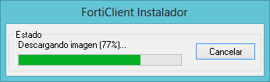

INSTALANDO

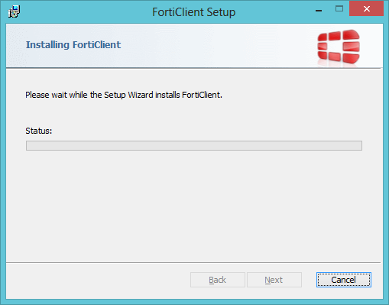

SI

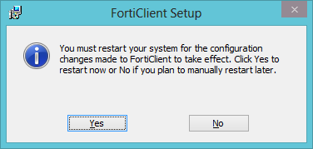

CONFIGURACION DE VPN

DEBE DE CONTAR CON EL USUARIO Y CONTRASEÑA

USURIO: enrique

CONTRASEÑA: peña

GATEWAY REMOTO: vpn.tabasco.gob.mx

PUERTO: 10443

1.- ABRIR FORTICLIENT Y CONFIGURAR LA VPN

2.- CLICK EN ACCESO REMOTO

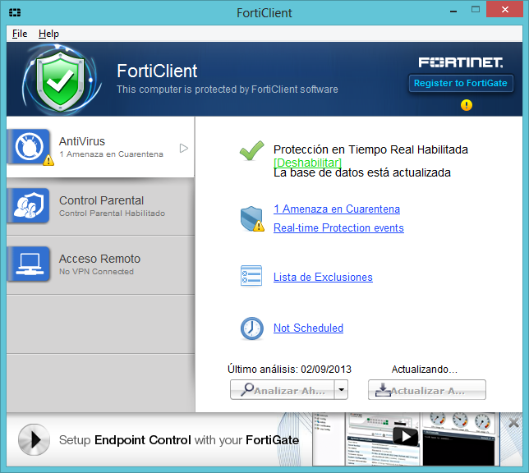

3.-EN ACCESO REMOTO CLICK EN ADICIONAR UNA NUEVA CONEXION

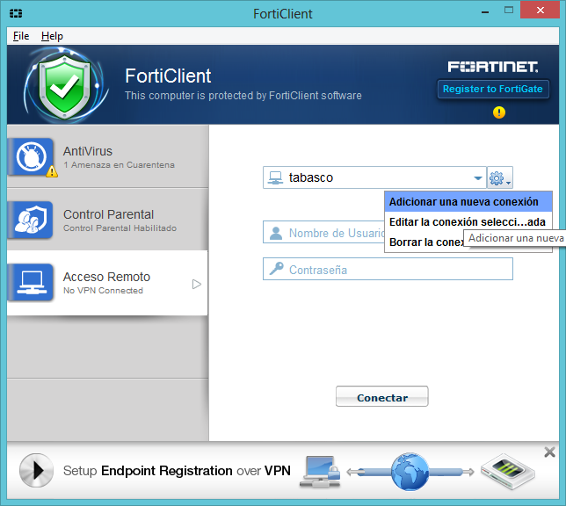

4.-PONER LOS SOGUIENTES DATOS, Y ACEPTAR

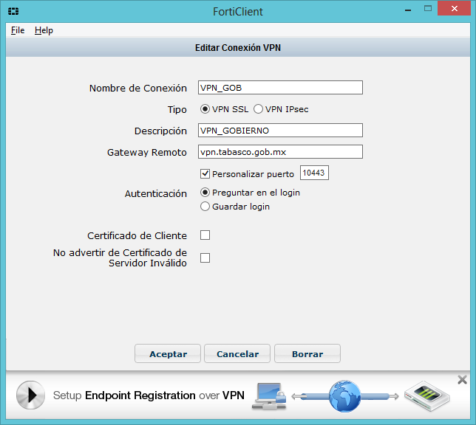

5.-PONER SU USUARIO Y CONTRASEÑA Y CONECTAR

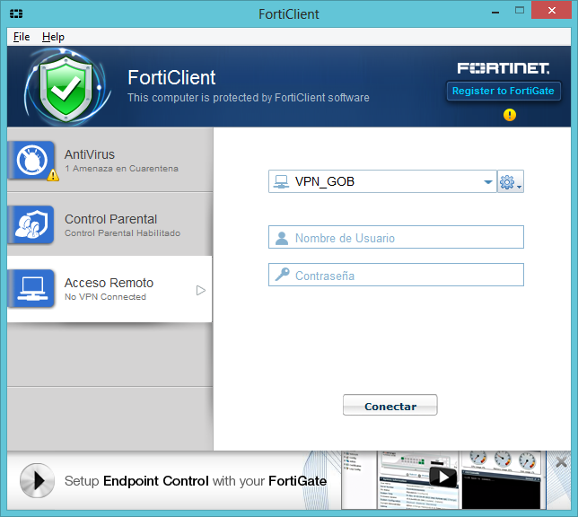

6.- CLICK EN SI

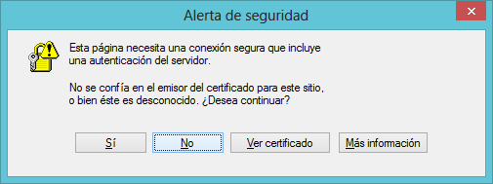

7.-VPN ESTA ARRIBA

